

VENTAJAS DE ELEGIR PRENDAS VINTAGE O MODA DE SEGUNDA MANO
Con Farfetch Puedes Reducir El Impacto Ambiental Eligiendo Prendas De La Sección Pre-owned Donde Encontrarás Toda Una Gama De Prendas Vintage Curadas Por Expertos De Primera Categoría

Colombia, enero de 2021.- Aliviar el impacto ambiental de la industria de la moda, enriquecer tu armario con historias interesantes y el elemento sorpresa, son algunas de las ventajas de comprar tesoros pre-owned de diseñadores. En Farfetch, te decimos por qué es bueno considerar este tipo de prendas y las ventajas que tiene para la moda y nuestro medio ambiente.

- MODA CIRCULAR
Este sistema de compra es el más orgánico que existe. Las piezas ya están hechas, por lo que no requieren nuevos recursos para su existencia. Es una de las maneras más sostenibles y responsable de compra, porque piensas usarlo muchas veces en diferentes looks a través del tiempo, respetando las tres Rs más importantes para nuestro planeta: reusar-reciclar-reducir.
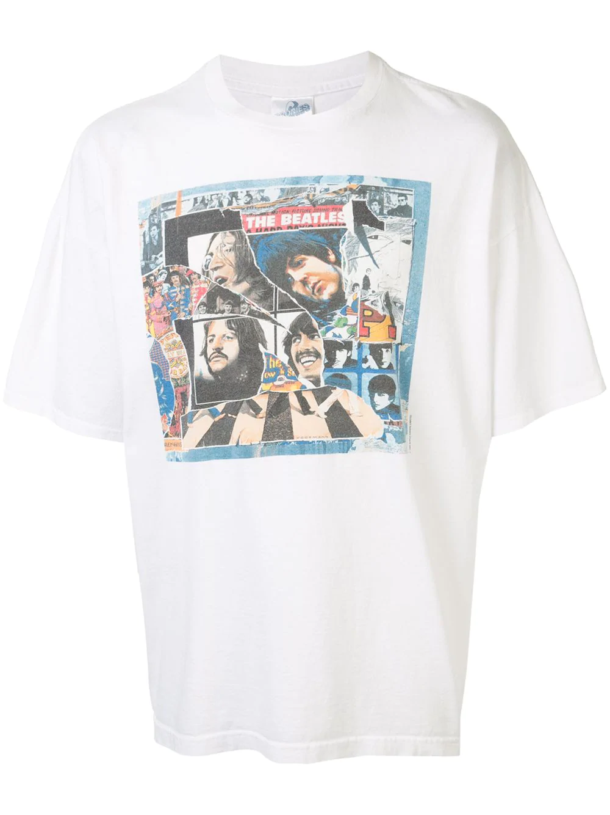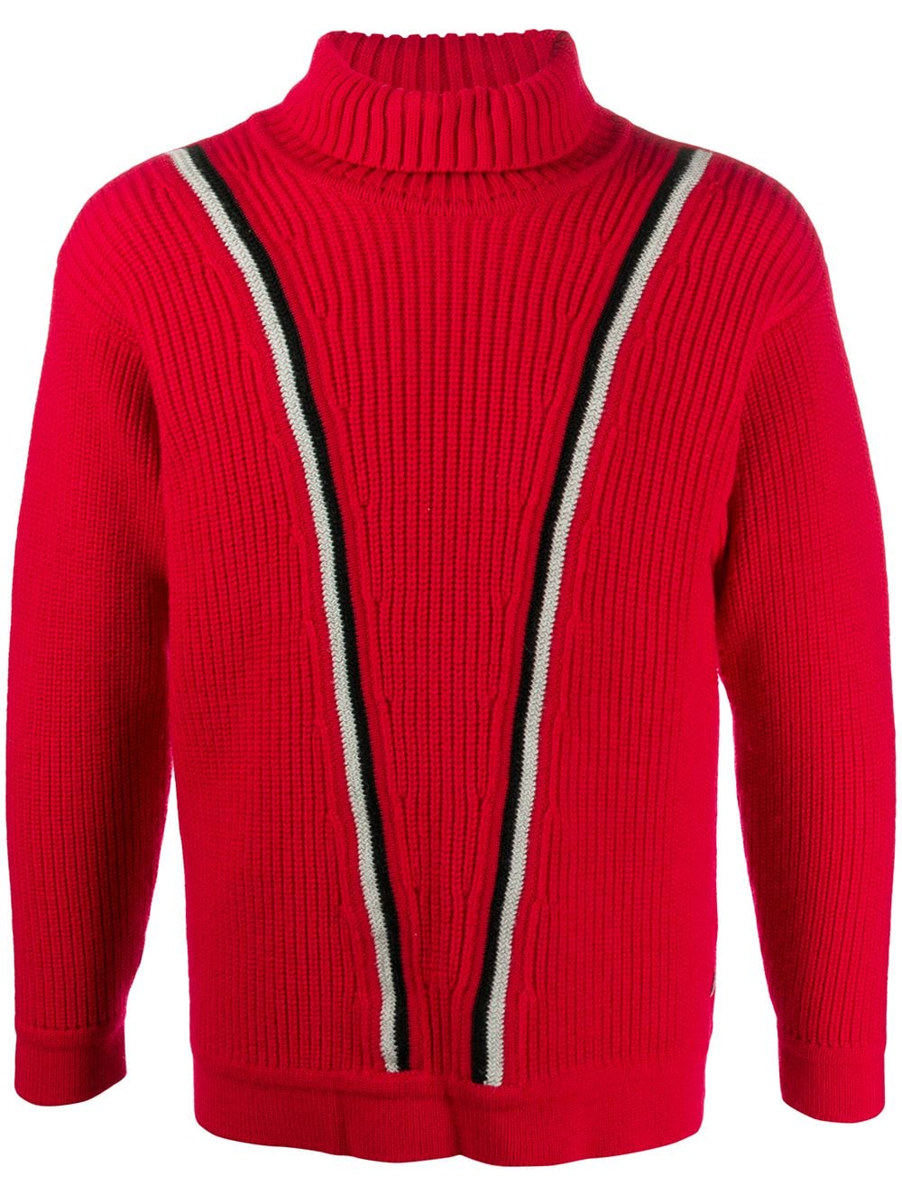
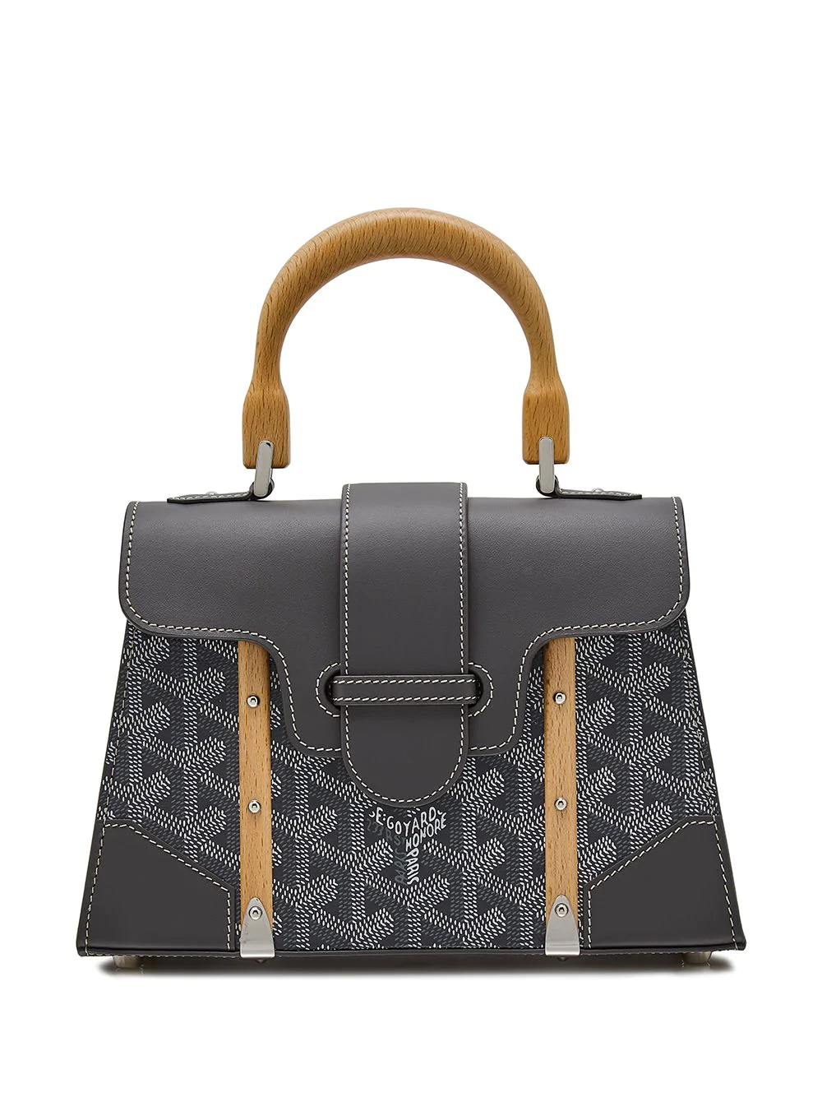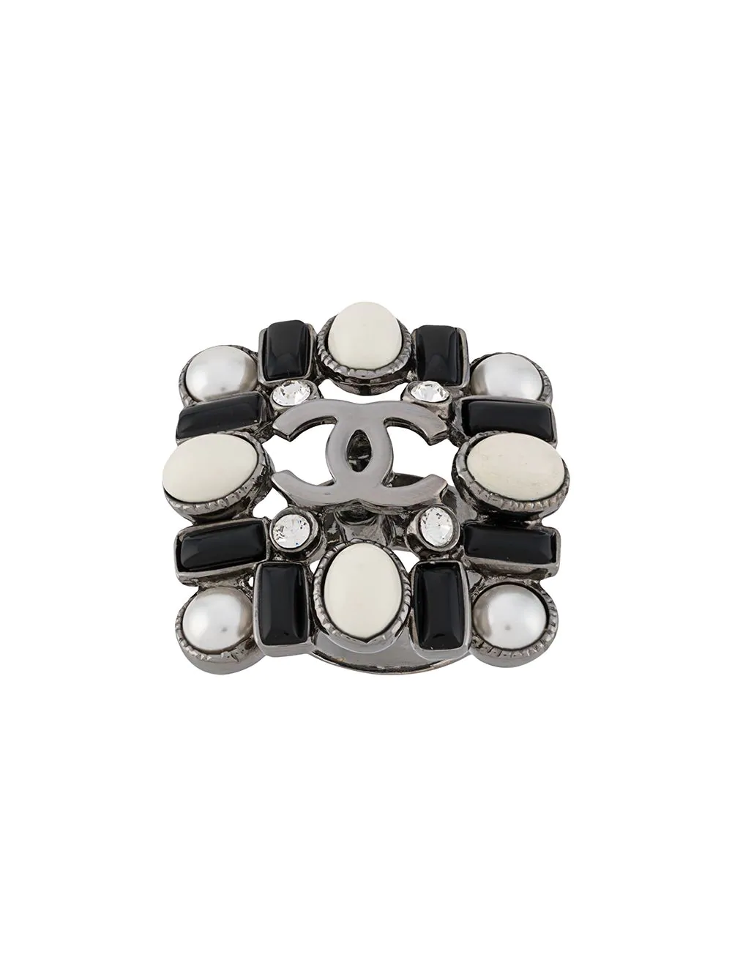

- HISTORIAS CONECTADAS
¿Qué puede ser mejor que portar una pieza que fue parte de la historia y memorias de alguien más? Al comprar piezas pre-owned, también estás comprando y portando piezas pre-amadas que alguien disfrutó viviendo momentos únicos. Esto da un factor “sorpresa” de intriga al momento de usarlas, haciéndolas todavía más especiales.
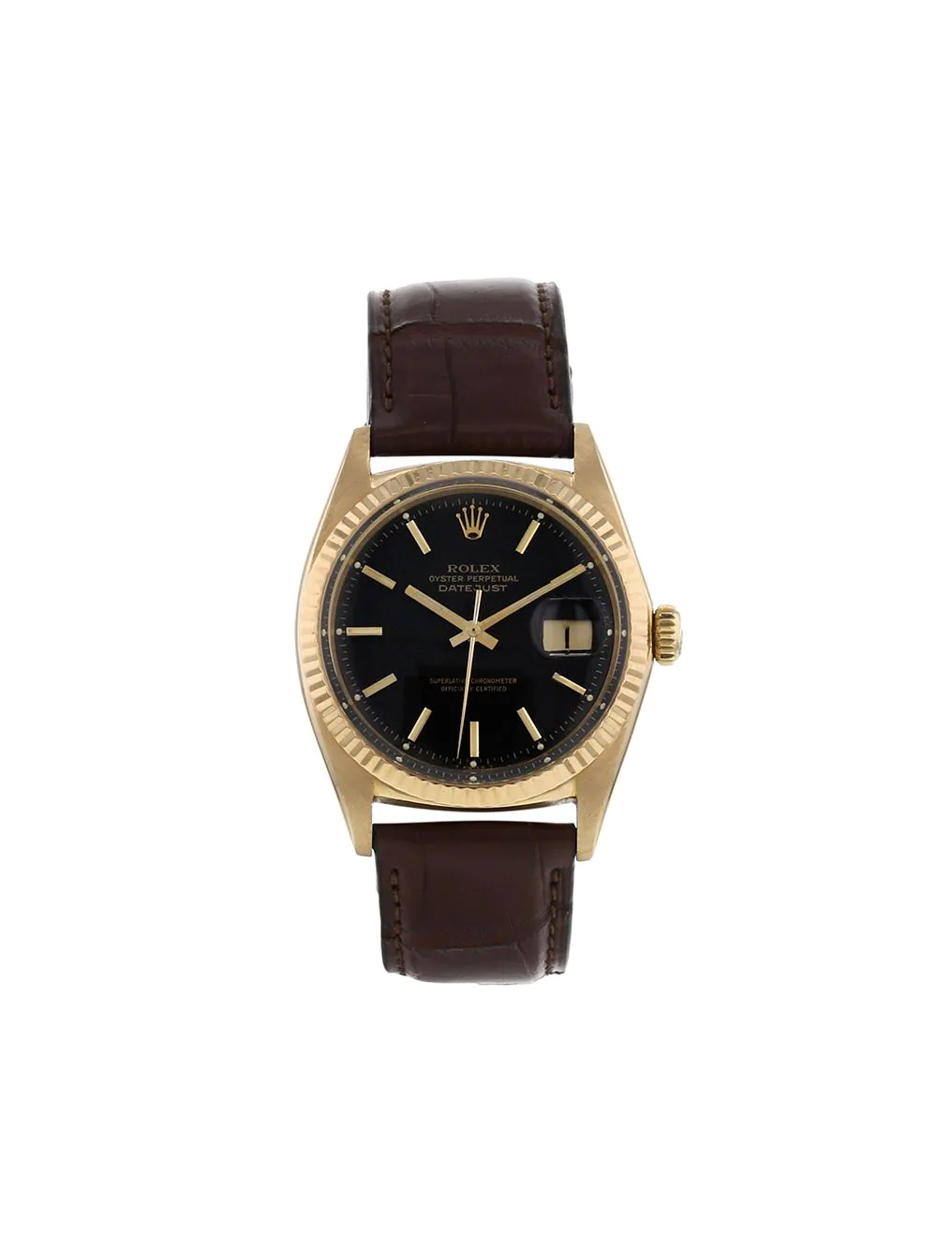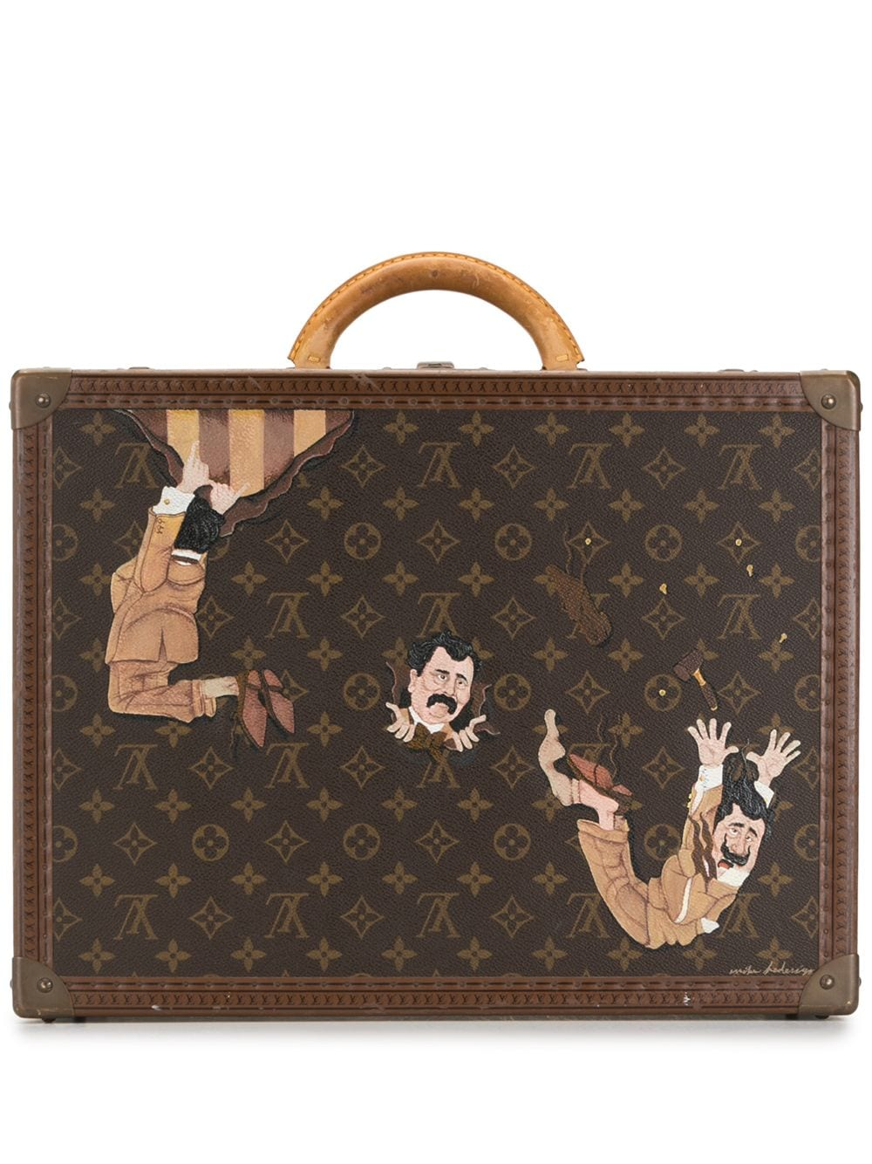
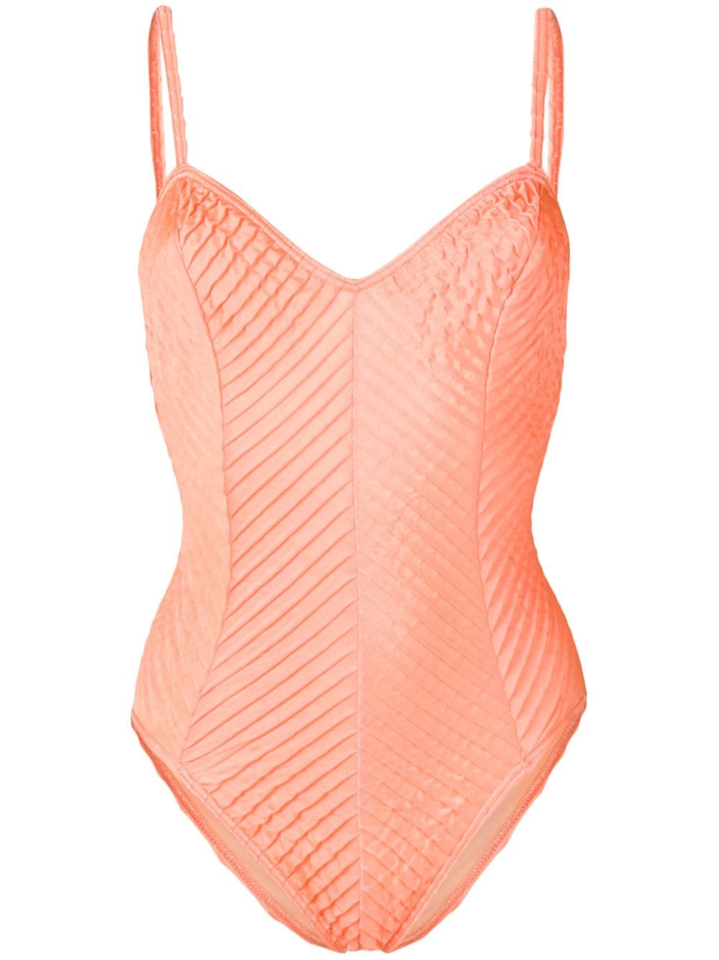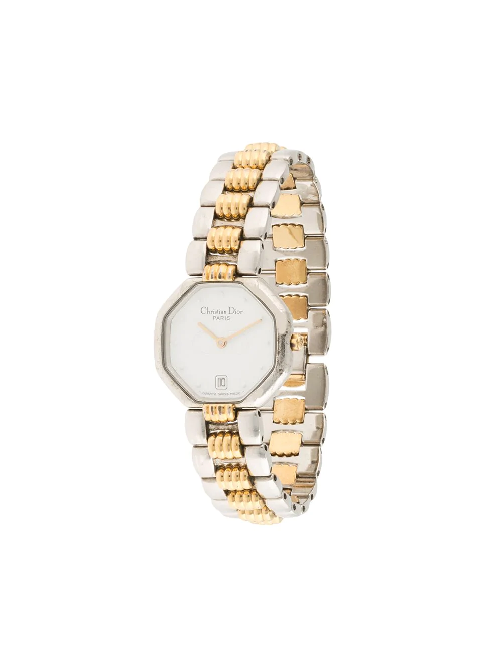

- ESTILO ÚNICO
Este tipo de piezas son atemporales, versátiles e históricas, permitiéndote demostrar tu estilo a través de piezas únicas, fortaleciendo tu personalidad o haciendo combinaciones divertidas que demuestran quién eres a través statement-pieces.
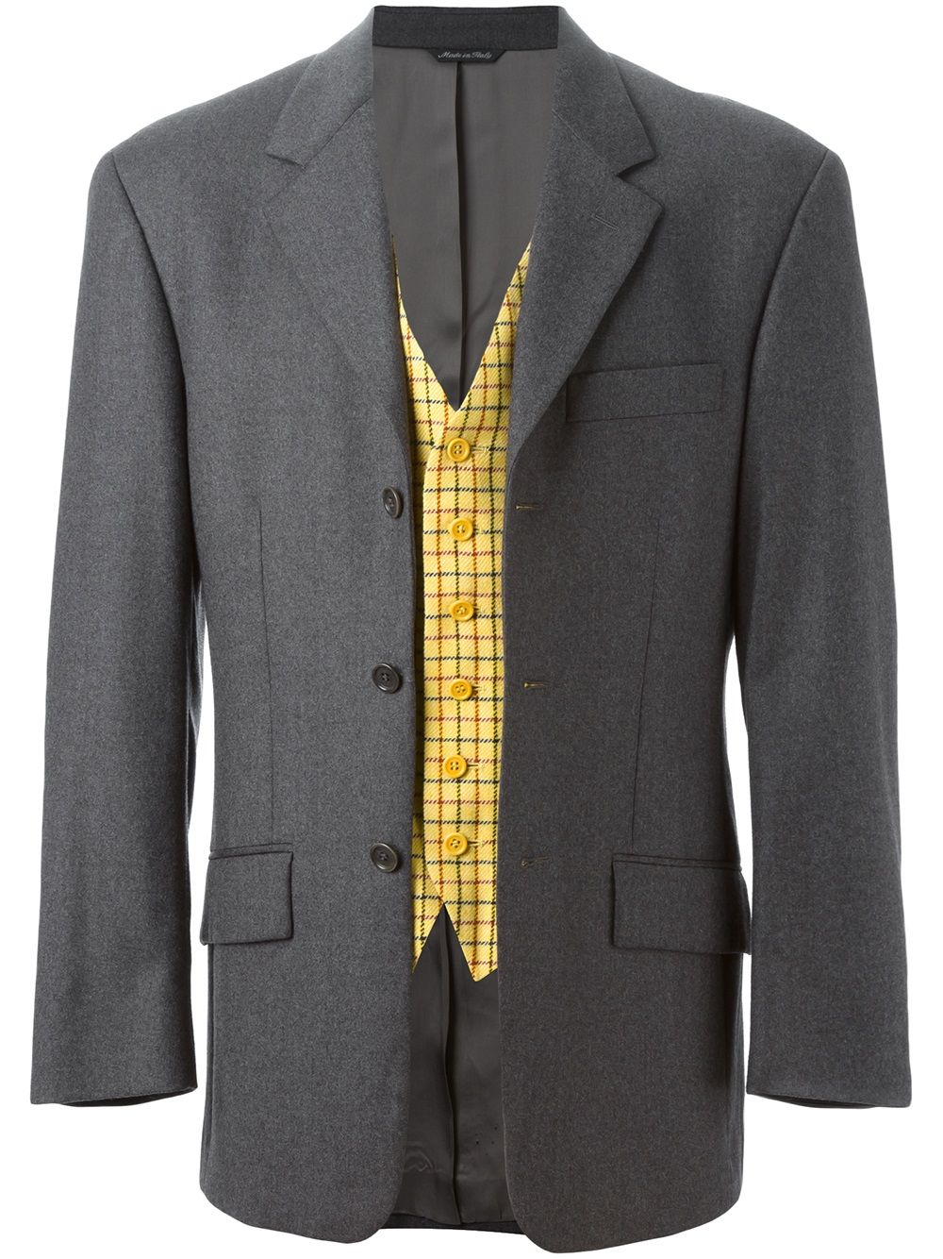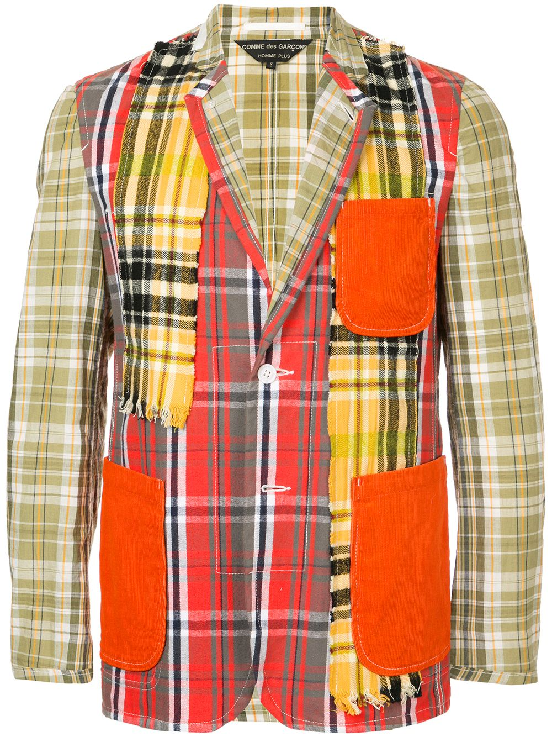
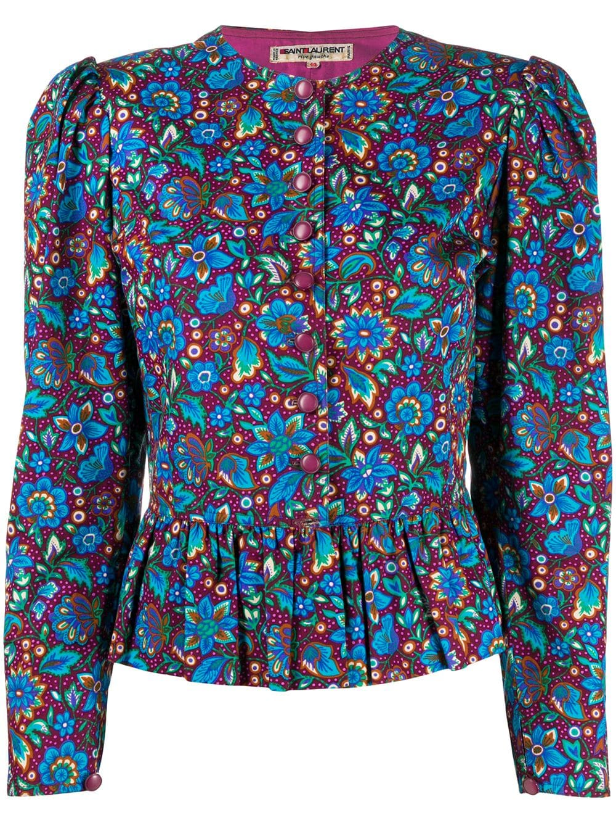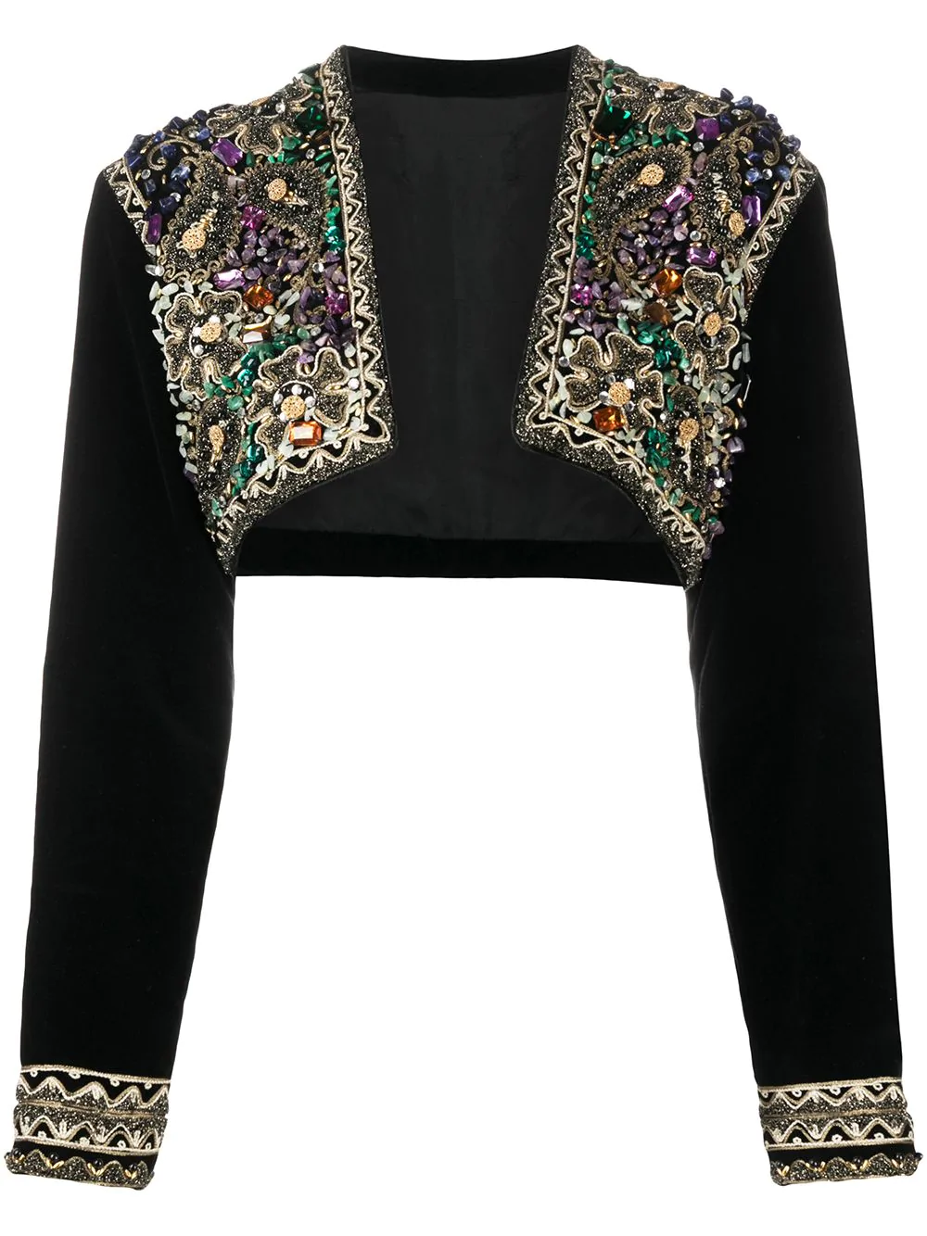

- PARA TODA LA VIDA
Estas piezas envejecen muy bien, porque nos permiten ver más allá de una pieza para encontrar un estilo diferente y duradero con el que puedes sentirte cómodo, a la moda y súper fashion.
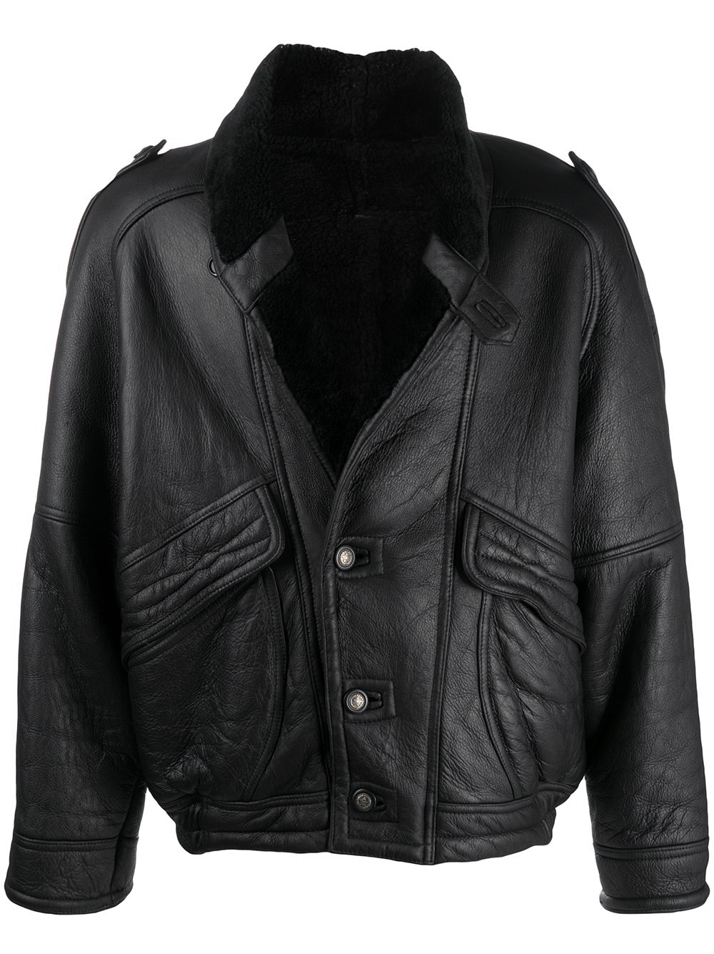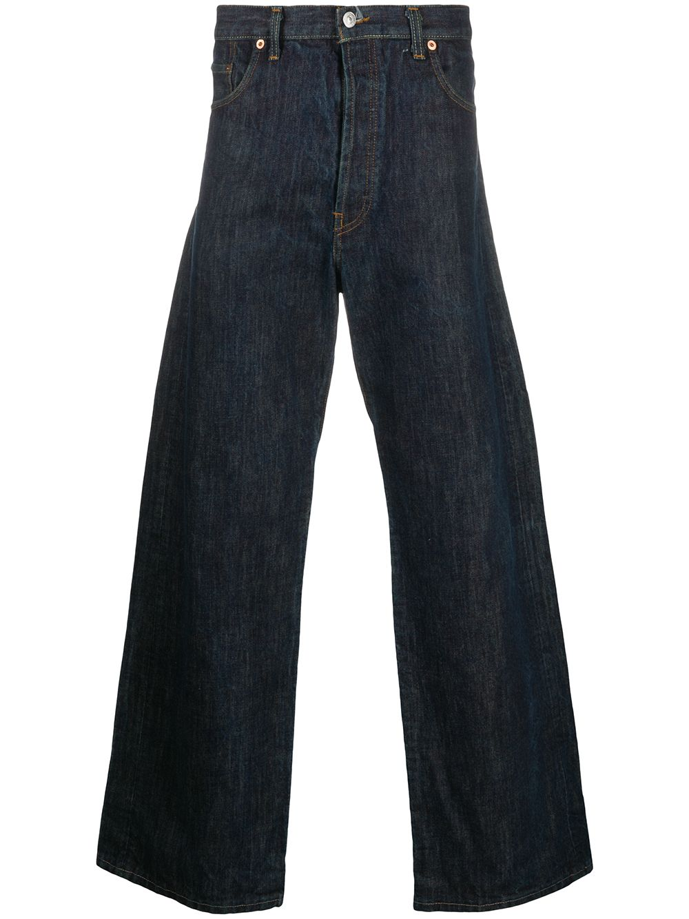
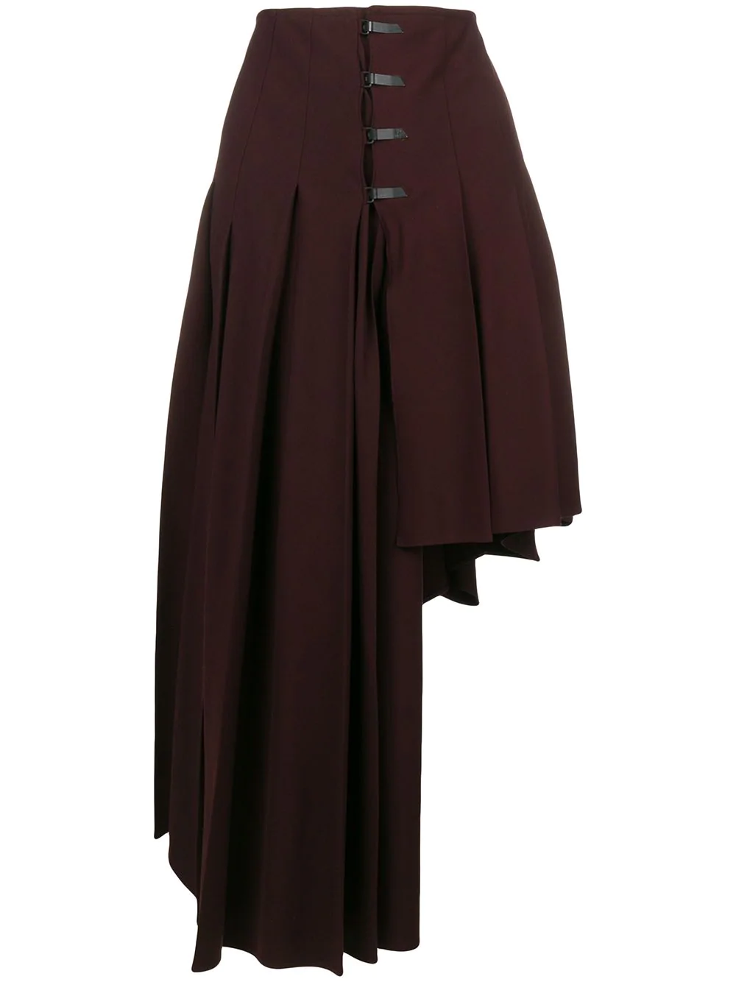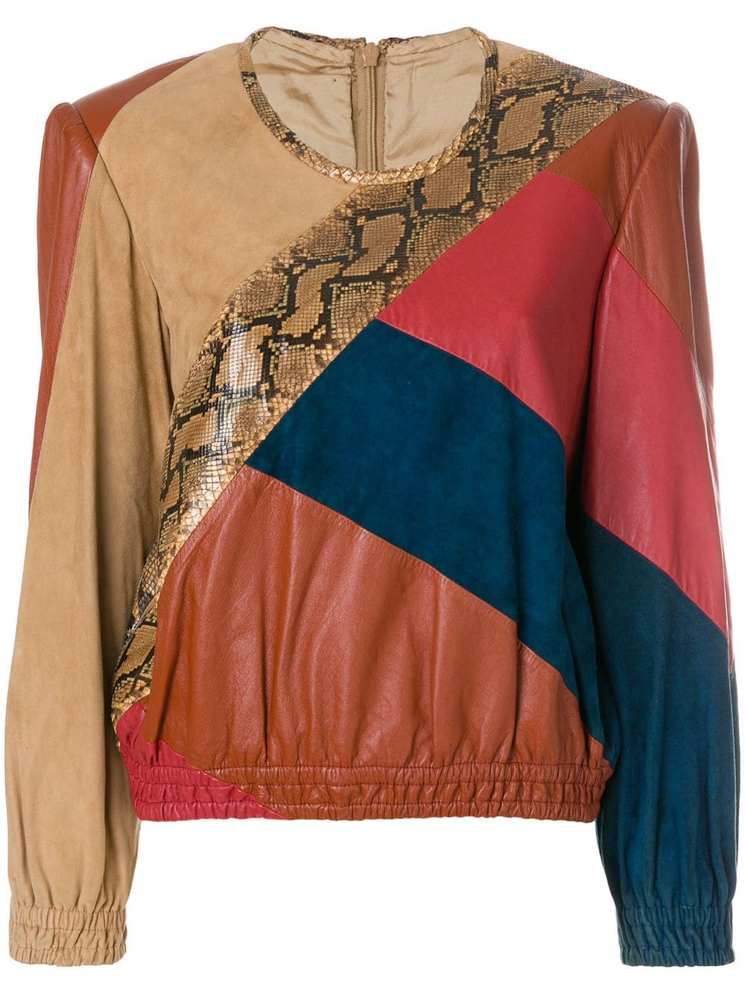

- DIVERSIÓN ASEGURADA
¡Confía en tu instinto y disfruta el proceso! Al momento de comprar pre-owned, debes saber que encontrarás de todo y puedes hacer todo tipo de looks con prendas o accesorios de diferentes épocas, estilos y diseños.
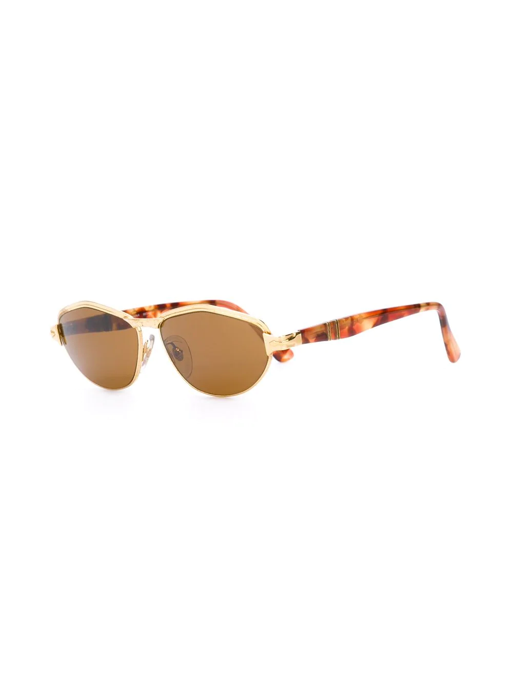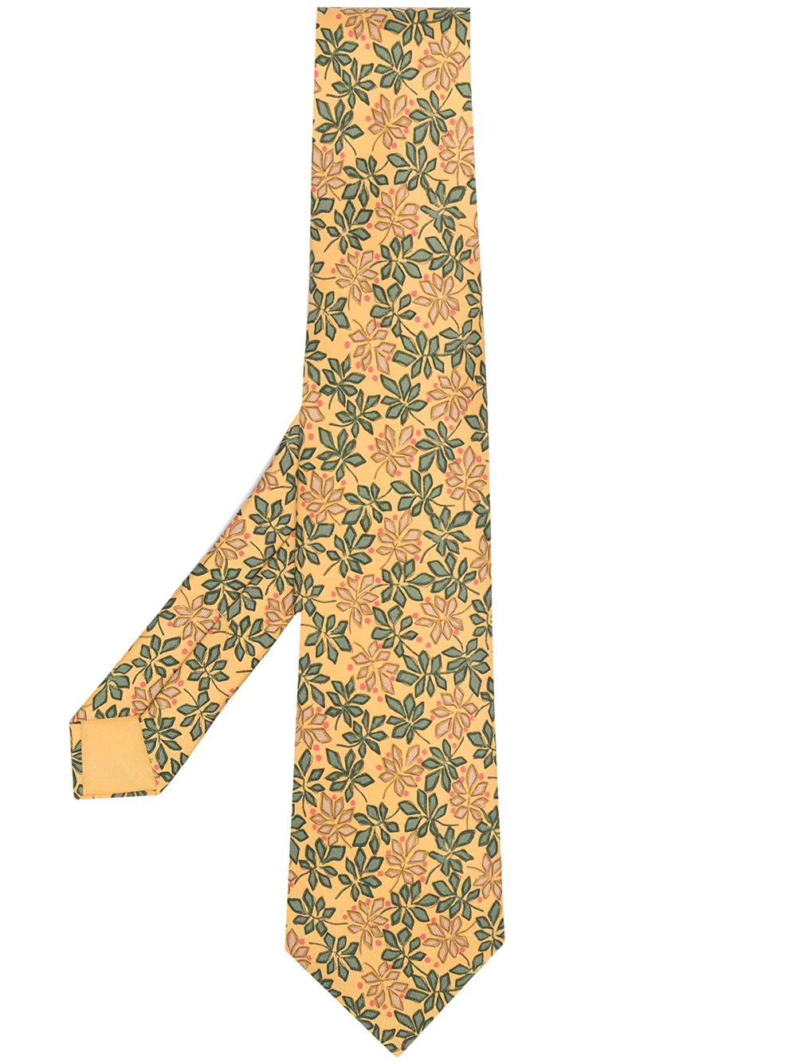
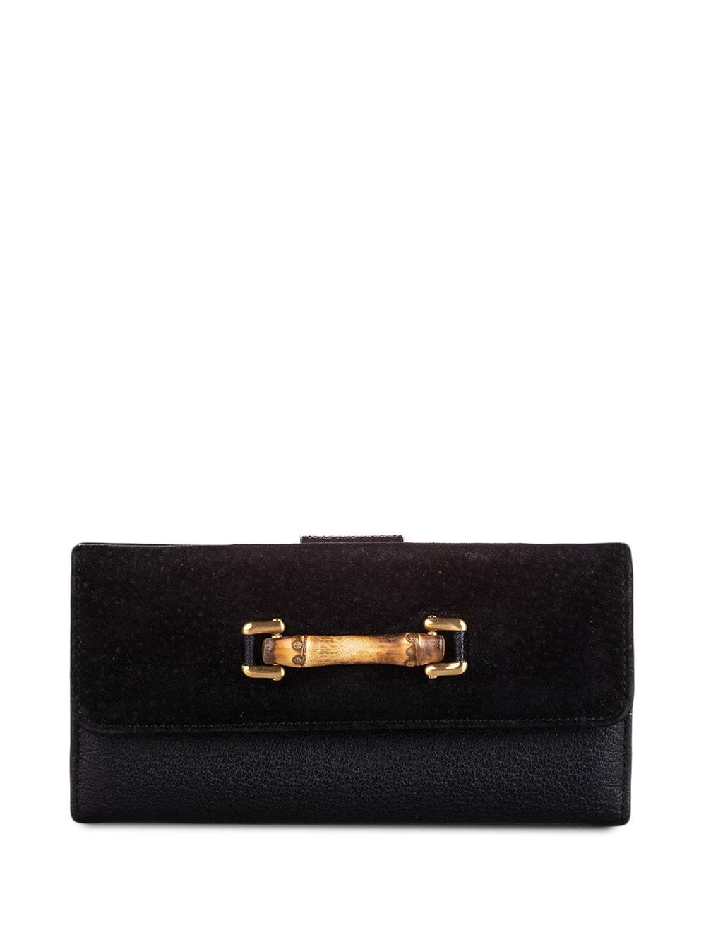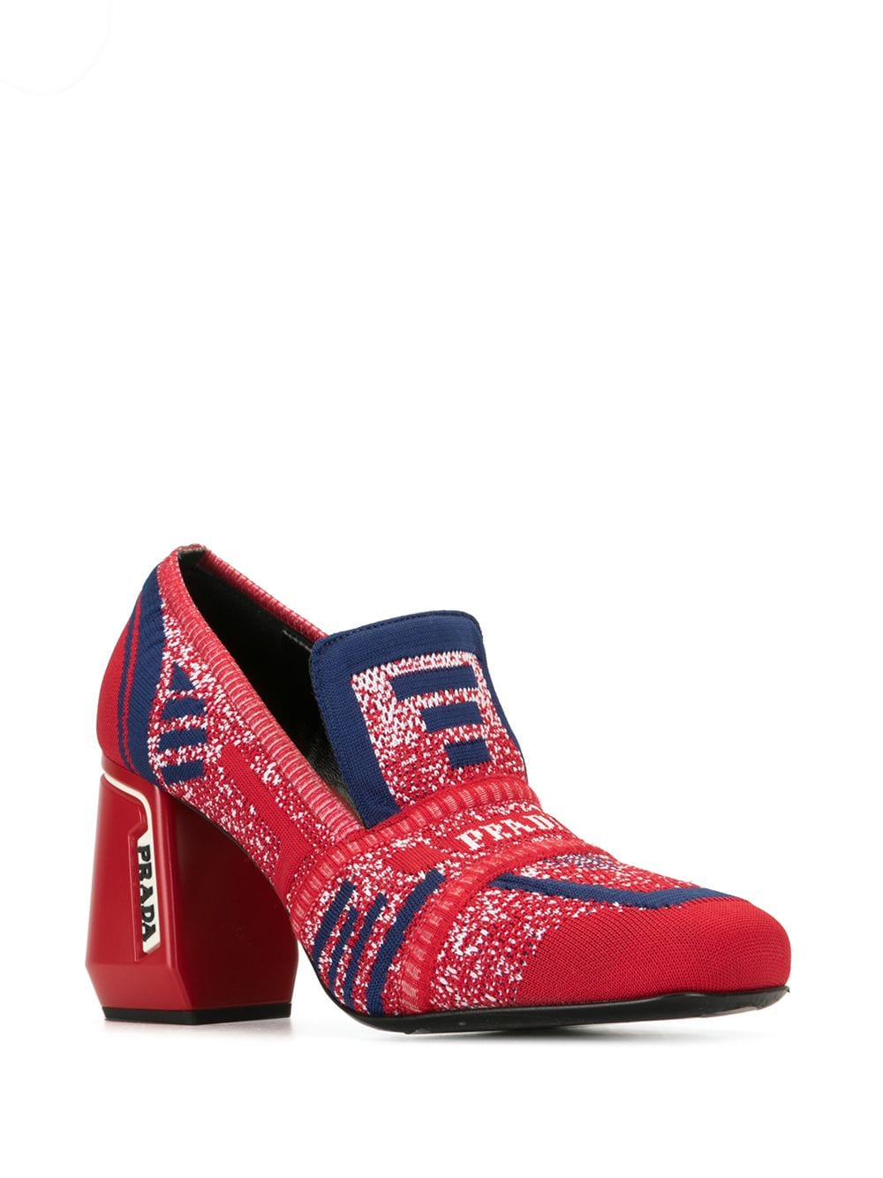

Recuerda que sólo en www.farfetch.com/ puedes encontrar las piezas pre-owned que más te gusten de diferentes boutiques alrededor del mundo, y que tus paquetes llegan en empaques reciclados y reciclables con tasas fijas de importación.

# # # # #
Acerca de FARFETCH
Farfetch Limited es la plataforma global de tecnología líder para la industria de la moda de lujo. Fundada en 2007 por José Neves por el amor a la moda y lanzada en 2008, Farfetch comenzó como un mercado de comercio electrónico para las boutiques de lujo de alrededor del mundo. Hoy el Mercado de Farfetch.com conecta a clientes de más de 190 países con artículos de más de 50 países y más de 1,300 de las mejores marcas, boutiques y tiendas departamentales del mundo, brindando una experiencia de compra verdaderamente única y acceso a la más amplia selección de lujo en una sola plataforma. Los negocios adicionales de Farfetch incluyen FARFETCH Platform Solutions, el cual ofrece servicios de capacidades de e-commerce y tecnología para empresas, así como Browns y Stadium Goods los cuales ofrecen productos de lujo a sus consumidores. Farfetch también invierte en innovación para Store of the Future, su solución tecnológica de retail aumentado, y además desarrolla tecnologías clave, soluciones de negocio, y servicios para la industria de la moda de lujo.
FARFETCH es un firmante de la Carta de la Industria de la Moda para la Acción Climática. También es miembro del Fashion Pact, una coalición global de compañías dentro de la industria de la moda y los textiles (ready-to-wear, deportiva, lifestyle y lujo), incluyendo a sus proveedores y distribuidores, todos comprometidos a una base común de metas clave relacionadas al medio ambiente en tres áreas: detener el calentamiento global, restaurar la biodiversidad y proteger los océanos.
Para más información, por favor visite www.aboutFARFETCH.com

CONTACTO PARA PRENSA
Rafael Acero / PR Expert
Another Company
rafael.acero@another.co
Tel: + 57 3115382362

